Pressemitteilung 06/2019
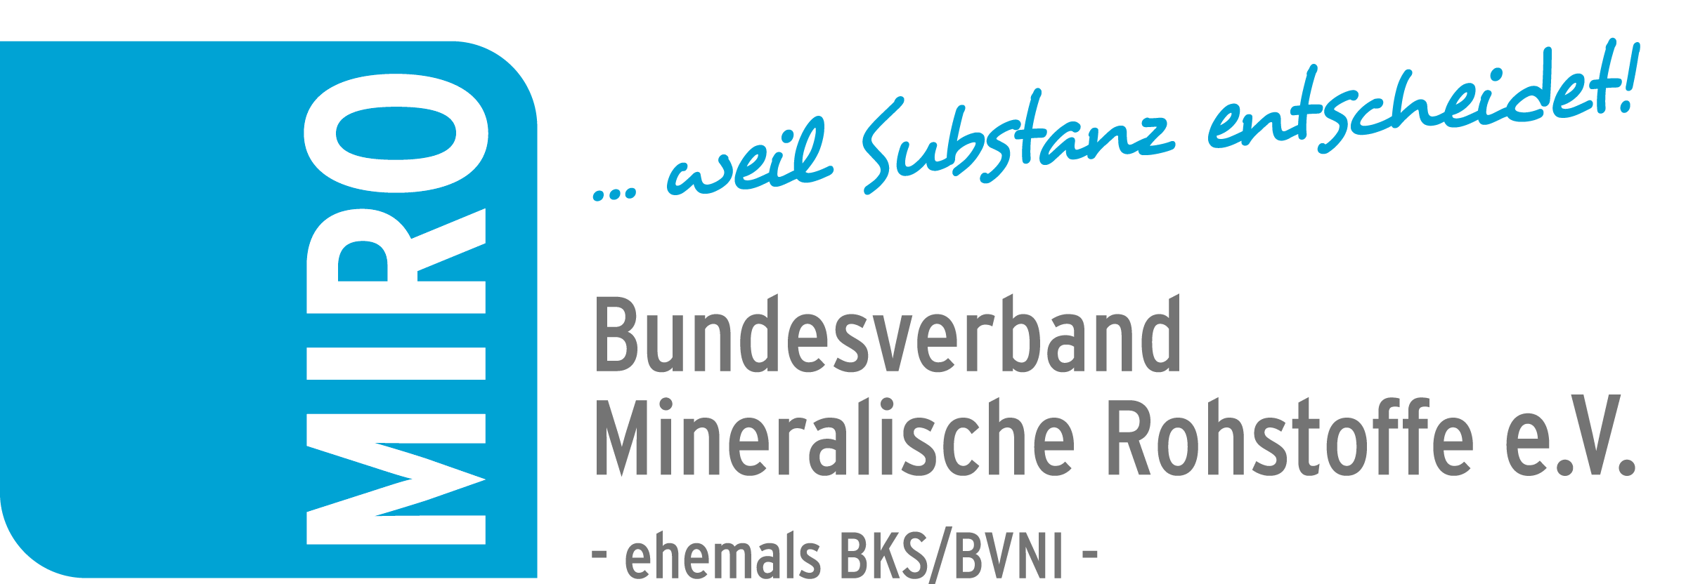

Deutscher Wirtschaftsfilmpreis 2019

MIRO-Film „1 Kilo Steine pro Stunde!“ gewinnt in der Kategorie „Wirtschaft gut präsentiert“

24. Oktober 2019: Die Zeit zwischen einer Nominierung und der eigentlichen Preisvergabe ist geprägt von Hoffen und Bangen. Nicht anders erging es der MIRO-Geschäftsführung und dem Filmteam um Regisseur Søren Eiko Mielke nach der Mitteilung, dass der Branchenfilm „1 Kilo Stein pro Stunde“ für den Deutschen Wirtschaftsfilmpreis nominiert ist. Am Abend des 23. Oktober 2019 löste Gewissheit diesen Zwiespalt auf: In der Kategorie „Wirtschaft gut präsentiert“ ging der MIRO-Film als Sieger vom Platz.

Bereits zum 52. Mal vergab das Bundesministerium für Wirtschaft und Energie (BMWi) den Deutschen Wirtschaftsfilmpreis. Als einer der traditionsreichsten Awards in Deutschland fördert dieser Preis deutsche Filme, die sich mit der modernen Industrie- und Dienstleistungsgesellschaft in Deutschland befassen. Insgesamt 209 Beiträge wurden zum Wettbewerb 2019 eingereicht, darunter auch der Achtminüter „1 Kilo Steine pro Stunde!“, des Bundesverbandes Mineralische Rohstoffe, MIRO. War schon die Nachricht über die Nominierung auf einen Siegplatz Ende September eine großartige Bestätigung für den authentischen Streifen, folgte am 23. Oktober 2019 der offizielle Adelsschlag. MIRO-Geschäftsführerin Susanne Funk, Regisseur Søren Eiko Mielke und der Schnittmeister Marcel Buckan nahmen auf der Bühne des Kinos International in Berlin den Preis von Bundeswirtschaftsminister Peter Altmaier entgegen. Ein rauschhafter Moment, dem viel konzentrierte Arbeit voranging. Susanne Funk dankte stellvertretend für das gesamte am Film beteiligte Team besonders dem MIRO-Leitungsgremium, das sich mit Präsident Dr. Gerd Hagenguth an der Spitze für die Mittelfreigabe und Produktion dieses Films ausgesprochen hatte. Abschließend möglich wurde das vom MIRO-Arbeitsausschuss Öffentlichkeitsarbeit beschlossene Projekt dank der Unterstützung aller MIRO-Landes- sowie Regionalverbände und insbesondere durch die Initiative von Thomas Beißwenger, HGF des Industrieverbandes Steine und Erden Baden-Württemberg (ISTE), der Idee, Regisseur und MIRO ursprünglich zusammenbrachte. Stolz kann die Branche nunmehr geschlossen auf ein Gemeinschaftswerk verweisen, das die deutsche mineralische Rohstoffindustrie auf bestmögliche Art repräsentiert.
„MIRO … weil Substanz entscheidet!“, lautet der Slogan des Verbandes, der mit dem Wirtschaftsfilmpreis nochmals von einer eher unerwarteten Seite untermauert wird. Substanz alleine – als Material oder Rohstoff – ist in der Vermittlung und Breitenwirkung oft staubtrocken. Der Persönlichkeit von Søren Eiko Mielke ist es zu verdanken, dass es gelang, diese Substanz mit starken emotionalen Aspekten zu verknüpfen. Ein Motto des multitalentierten Regisseurs lautet: „Lachen entspannt. Lachen verbindet. Lachen öffnet“. Ein Glücksfall für den Film, denn das ganze Drehbuch setzt gezielt auf Humor – wobei die sich beim Dreh ergebende Situationskomik den Hauptdarsteller und Regisseur bisweilen selbst verblüffte: „Manche Dinge kann man einfach nicht planen. Sie ergeben sich spontan, wenn man offen und freundlich auf die Menschen zugeht“, erklärte er bereits bei der Uraufführung von „1 Kilo Steine pro Stunde!“ anlässlich des ForumMIRO im November 2018 in Berlin.
So ist er dann auch geworden, der Film: sympathisch, freundlich-verbindlich, humorvoll und noch dazu informativ. Diese Kombination beeindruckte auch die 15-köpfige Jury des Deutschen Wirtschaftsfilmpreises 2019, die den MIRO-Branchenfilm zum Sieger in der Kategorie „Wirtschaft gut präsentiert“ kürte.

Ritterschlag vom Wirtschaftsminister
Bundeswirtschaftsminister Peter Altmaier erklärte anlässlich der Festveranstaltung: „Der Deutsche Wirtschaftsfilmpreis trägt dazu bei, zunehmend komplizierte wirtschaftliche Zusammenhänge einer breiten Öffentlichkeit besser verständlich zu machen. Die diesjährigen Filme zeigen eindrucksvoll, wie Wirtschaft funktioniert, welche Herausforderungen sie meistern muss und welche Chancen sie für uns alle bietet. Außerdem macht der Preis besondere wirtschaftliche Leistungen sichtbar. Gerade diese Erfolgsgeschichten können junge Menschen motivieren, ihre eigenen Ideen umzusetzen und selbst unternehmerisch tätig zu werden. Gleichzeitig stärken wir mit unserer Auszeichnung die Kreativität und das wirtschaftliche Potenzial der Filmschaffenden in Deutschland“.
Von allen Einreichungen schafften es 66 Beiträge die die Endauswahl. Aus diesen wiederum hat der Preisrichterausschuss die jeweils fünf besten Beiträge in den Kategorien: „Wirtschaft gut erklärt“, „Wirtschaft gut präsentiert“ und „Nachwuchsfilme“ nominiert. Darüber hinaus hat die Jury einen Sonderpreis zum Thema „Nachhaltigkeit“ ausgelobt, der schließlich in doppelter Ausführung an zwei gleichwertig gute Wettbewerbsbeiträge ging. Das heißt, am Ende gab es ein breites Siegerlächeln bei genau fünf Teilnehmerteams. Fünf aus 209 – und MIRO ist dabei.
Nun sollte sich der gelungene Erklärfilm zur Bedeutung mineralischer Gesteinsrohstoffe im Alltagsleben eines jeden Menschen nochmals sprunghaft weiterverbreiten. Allein seit Bekanntgabe der Nominierung bis zur Preisverleihung konnte die Vollversion des Films gut 1000 zusätzliche Aufrufe auf Youtube verbuchen. Das ist ein ansehnliches Plus bei den derzeit fünfstelligen Gesamtabrufzahlen. Preisgekrönte MIRO-Unterhaltung gibt es unter https://www.youtube.com/watch?v=HMf3XBuR5mY&feature=youtu.be, die vollständige Liste der Preisträger unter: www.deutscher-wirtschaftsfilmpreis.de.

Auszug aus dem Bewerbungsschreiben:
Heimische mineralische Rohstoffe sind aus unserem täglichen Leben nicht wegzudenken. Sie sind mengenmäßig der größte Stoffstrom, der in Deutschland gewonnen und verwendet wird. Doch kaum jemand weiß, worin überall Sand, Kies, Quarzsand und Naturstein stecken und wo jeder einzelne Bundesbürger diese Rohstoffe täglich nutzt. Mit Humor, authentischen Interviews und einer überraschenden Rahmenhandlung erklärt der Film fesselnd und kurzweilig, wo überall heimische mineralische Rohstoffe eingesetzt und verbaut werden. Gedreht wurde in weltbekannten Bauwerken, auf Baustellen – und auf der Straße. Mit lustigen Details und interessanten Musikeinlagen wird auf unterhaltsame Weise Wissen vermittelt.

www.bv-miro.org
Zum Verband: MIRO vertritt auf Bundes- und Europaebene die einheitlichen Interessen der Kies- und Sand-, Quarz- sowie Natursteinindustrie in den Bereichen Steuern/Betriebswirtschaft, Rohstoffsicherung/Umweltschutz/Folgenutzung, Recht, Arbeitssicherheit, Gewinnungs- und Aufbereitungstechnik, Anwendungstechnik/Normung usw. MIRO spricht für rund 1.600 Unternehmen mit ca. 3.000 Werken in Deutschland, die ca. 23.500 Mitarbeiter beschäftigen. Die Unternehmen der Branche produzieren mit über 500 Mio. t Gesteinskörnungen jährlich die größte in Deutschland bewegte Materialmenge. Die Produkte werden überwiegend für Baumaßnahmen (davon zu etwa 70 % für Projekte der öffentlichen Hand), aber auch für eine Vielzahl weiterer Verwendungen benötigt.

Kontakt für Redaktionen:
Bundesverband Mineralische Rohstoffe e.V. – MIRO
Susanne Funk
030 2021 5660
funk@bv-miro.org

Bildunterschriften:
PM_06-2019_MIRO-Film_1: Happy! … stellen sich nach der Preisvergabe Thomas Beißwenger, Kameramann Jens Berthold, Søren Eiko Mielke, Susanne Funk und Schnittmeister Marcel Buckan den offiziellen Fotografen. Foto: BMWi

PM_06-2019_MIRO-Film_2: Große Bühne: Bundeswirtschaftsminister Peter Altmaier (2.v.r.) überreichte der MIRO-Film-Crew den 1. Preis in der Kategorie „Wirtschaft gut präsentiert“. Vorgestellt wurde der Beitrag von Laudator Dan Maag, GF Pantaleon Films. Foto: MIRO

PM_06-2019_MIRO-Film_3: Gute Laune und gutes Wetter beim Dreh im Sommer 2018 in Berlin-Mitte. Auch das Bundeskanzleramt steht beispielhaft für den Einsatz heimischer mineralischer Roh- und Baustoffe. Foto: MIRO

